数学成绩分析报告

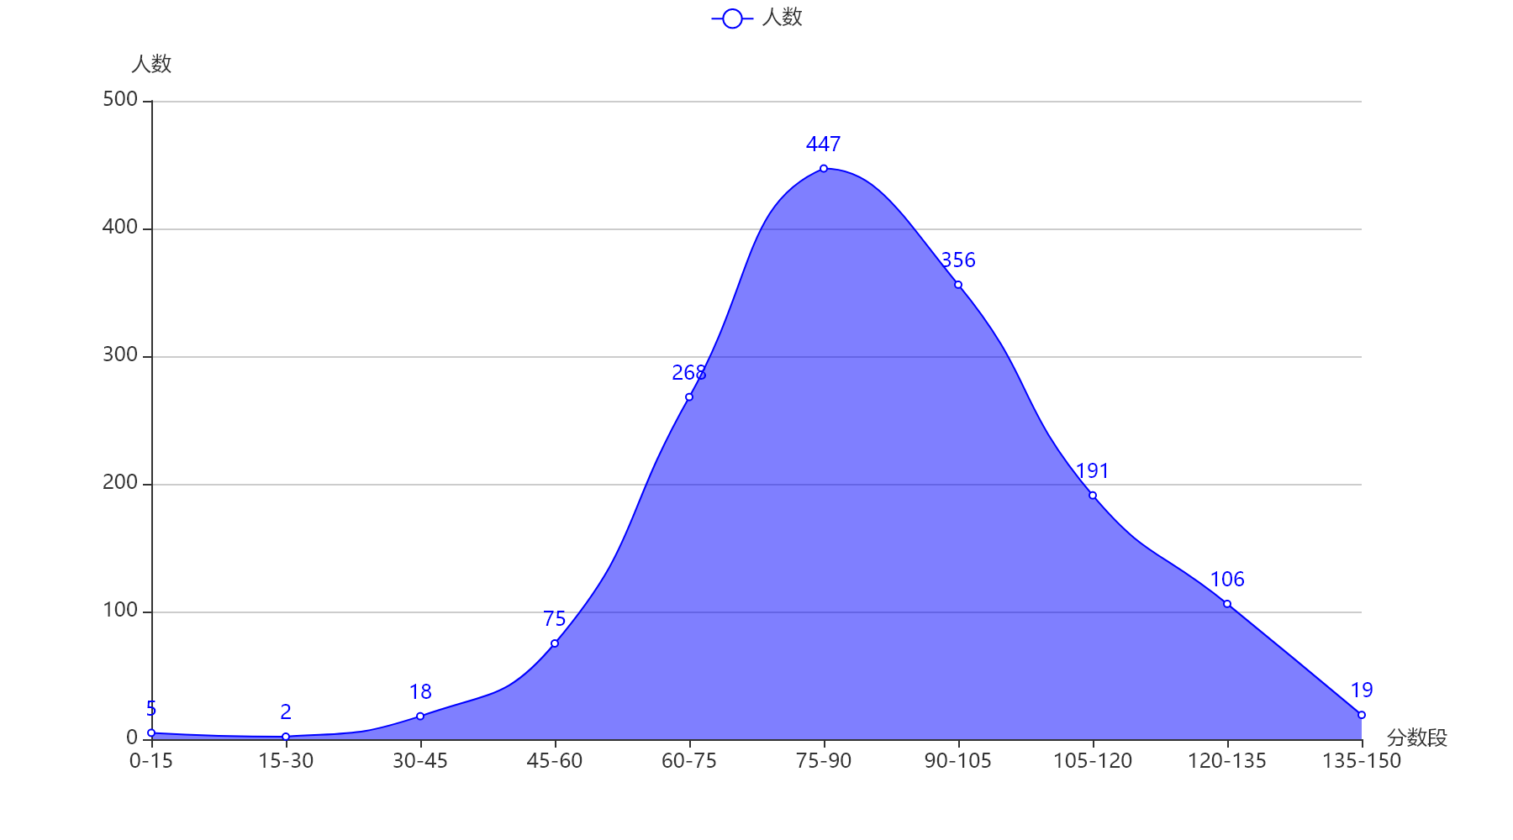

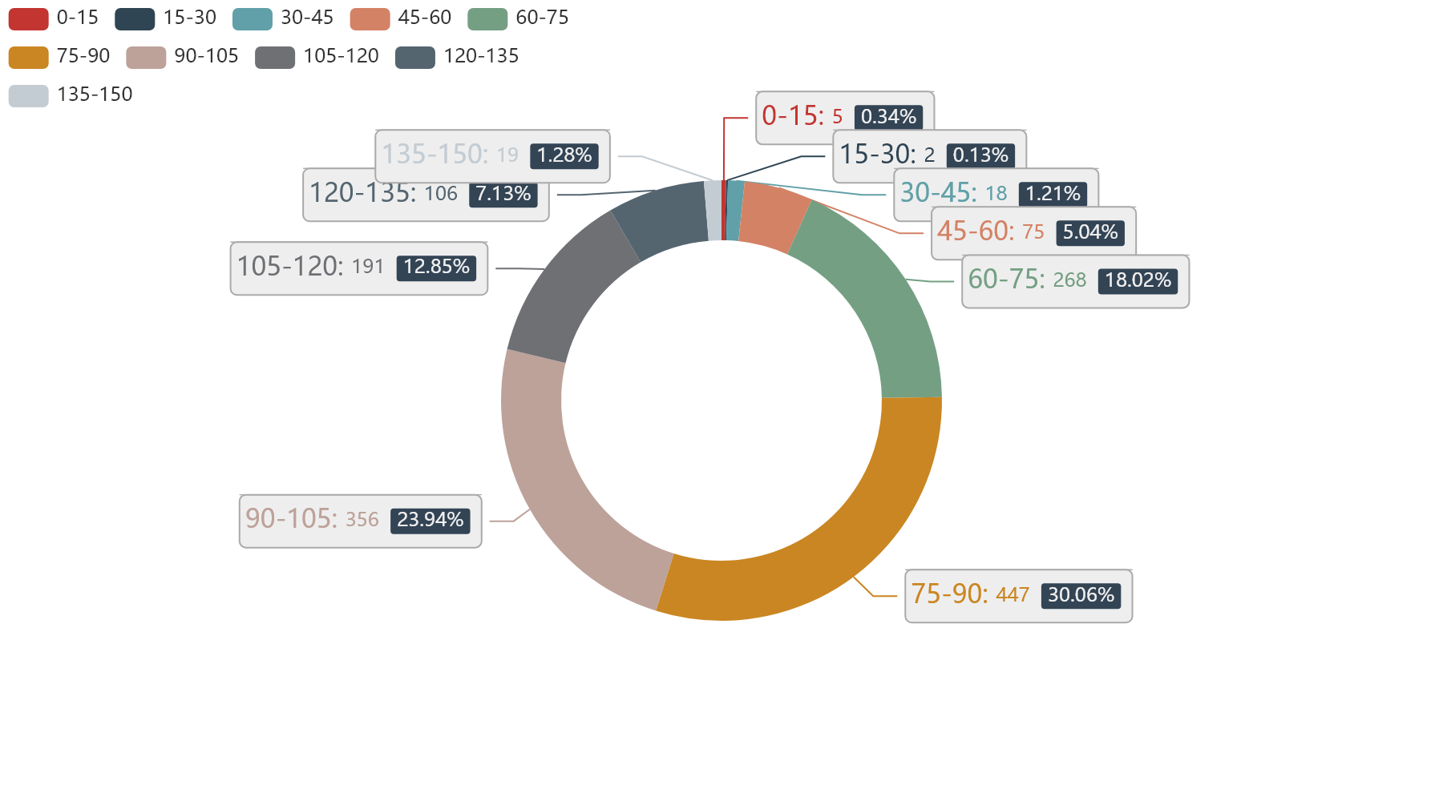

这次考试最高分为：147.0分，最低分为：0.0分,平均分为：89.32683254875589  
其中75-90的人数最多一共有447人占比为：30.0%

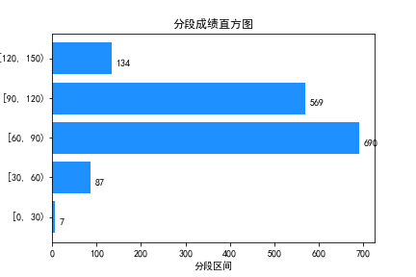

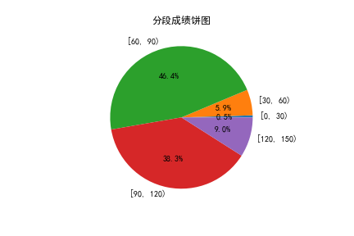

人数最多的区间段为：[60, 90)  
人数最少的区间段位：[0, 30)

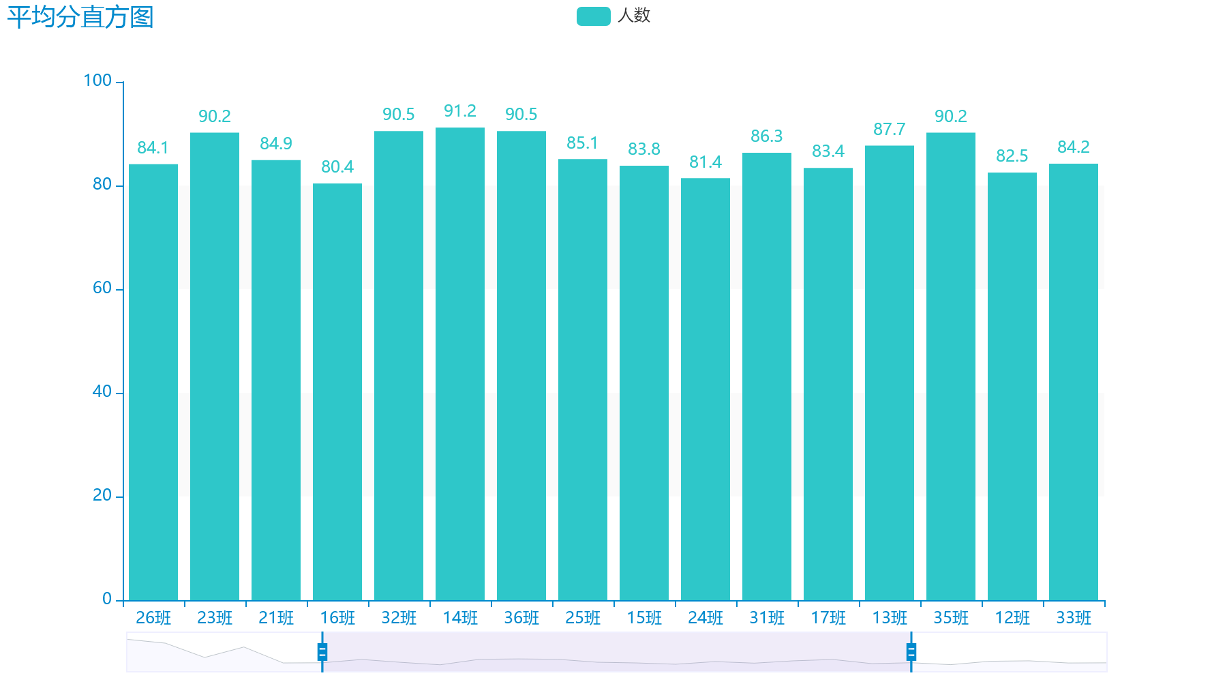

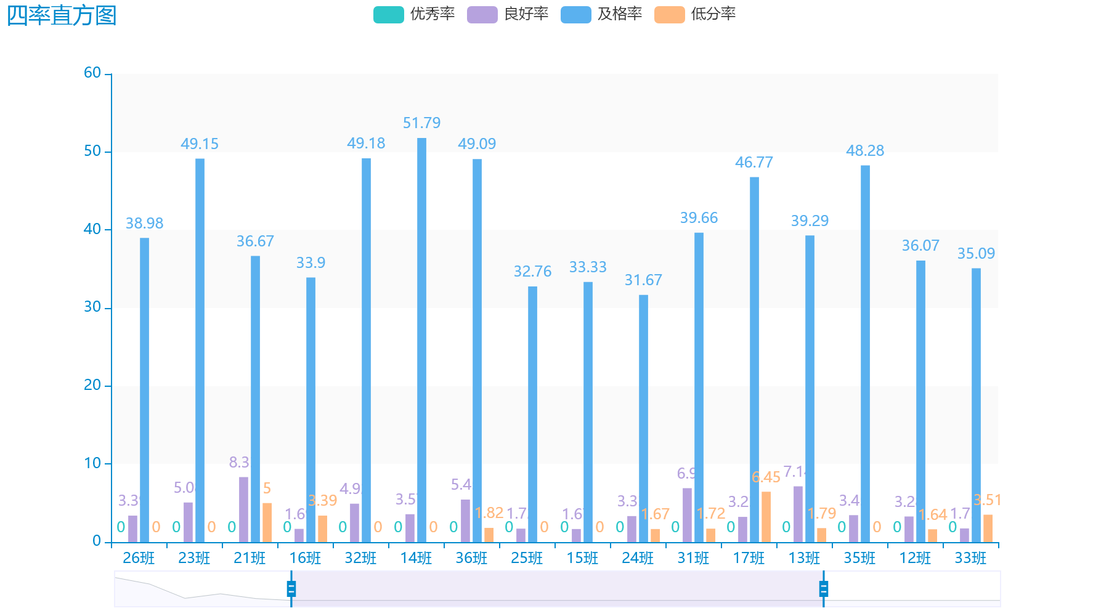

优秀率为：1.5%,良好率为：9.0%  
,及格率为：47.3,低分率为：1.5

学生分档线分析，可反映本次考试学生分档达线情况,分档线默认为一档线120，二档线90，三档线60,如需要更改可以在程序内更改  
该次考试达线情况如上述表格所示，其中：  
本次考试一档线，二档线累计上线人数分别为134人,703人,累计上线率分别为9.01%,47.28%,一档累积上线率优秀的班级为：20班,9班,10班一档累积上线率较差的班级为：30班,27班,34班二档累积上线率优秀的班级为：29班,11班,23班,二档累积上线率较差的班级为：13班,31班,17班